exercices pour le 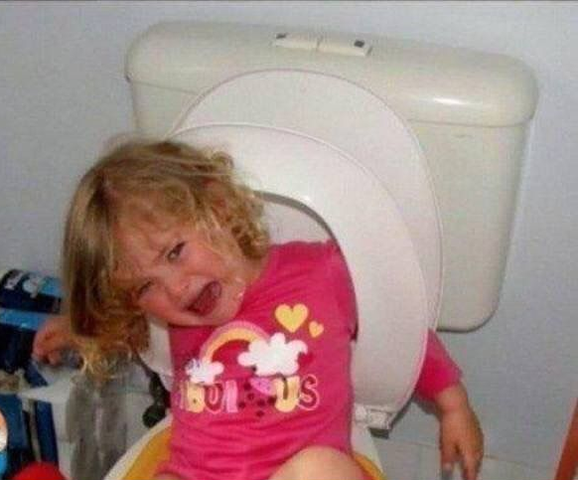contrôle
niveau 2a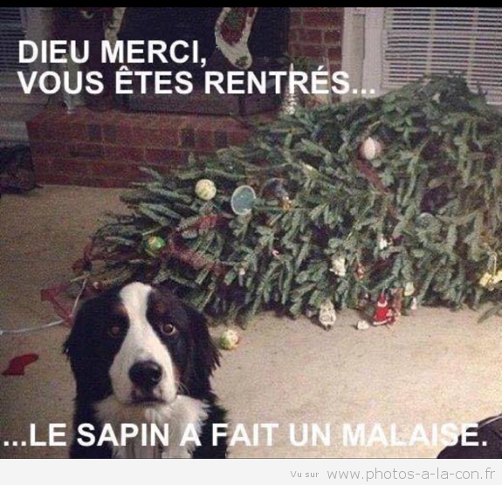 Bon courage !! (sg)

exercices divers
inteform
elle travaille beaucoup
vous mangez souvent des bonbons
j’ai quarante-cinq ans
c’est génial
vous habitez à Paris
il y a des toilettes ici

pronoms possessifs
 | abricot | m | min aprikos |  |  | poireaux | mpl | dina purjolökar
 | prune | f | hans plommon |  |  | pomme de terre | f | hans potatis
 | carottes | fpl | era morötter |  |  | pêches | fpl | våra persikor
 | avocat | m | vår avokado |  |  | poire | f | ditt päron
 | places | fpl | era platser |  |  | cerise | f | ert körsbär
 | concombre | m | deras gurka |  |  | tomate cerise | f | min körsbärstomat

FORM

page (f) | sida | en sida | sidan | sidor | sidorna
bras (m) | arm | en arm | armen | armar | armarna
oie (f) | gås | en gås | gåsen | gäss | gässen
homme (m) | man | en man | mannen | män | männen

FRÅGEORD – LES PRONOMS INTERROGATIFS

1 | när | var | hur | varför | vem
2 | vilken, vilket | vad |  | hur dags | hur många

l’heure
21.30
14.03
12.38
22.40
18.33
14.05
16.20
19.45
19.04
23.26
16.40

verben vara – ha i presens
être=att vara/bli i presens
jag är
du är
han är
hon är
man är/vi är
vi är
ni är
de är
de är (bara tjejer)

avoir=att ha/få i presens
jag har
du har
han har
hon har
man har/vi har
vi har
ni har
de har
de har (bara tjejer)

LES CHIFFRES
15 |  |  | 62
8 |  |  | 14
75 |  |  | 51
16 |  |  | 2
52 |  |  | 60
83 |  |  | 20
42 |  |  | 5
69 |  |  | 99
27 |  |  | 82
39 |  |  | 58
59 |  |  | 46
57 |  |  | 94
36 |  |  | 0
31 |  |  | 96
50 |  |  | 100
10 |  |  | 92
90 |  |  | 73
80 |  |  | 26
7 |  |  | 53
22 |  |  | 70
95 |  |  | 35

LE TEMPS 2
Det är varmt.
Det blåser.
Det är dimmigt
Det är vackert väder.
Det regnar
Det är grått.
Det är dåligt väder.
Det är soligt.
Vad är det för väder?
Det är kallt.
Det snöar.

regelbundna –erverb i presens
parler=tala, prata i presens
jag talar
du talar
han talar
hon talar
man talar/vi talar
vi talar
ni talar
de talar
de talar (bara tjejer)

frukter och bär
ett äpple
ett päron
en persika
ett hallon
en jordgubbe
ett plommon
en aprikos
en apelsin
en citron
en lime
en grapefrukt
ett körsbär
en frukt
en vattenmelon
en mango
ett svarta vinbär
ett smultron
en druva
en banan
en kokosnöt
en rabarber
ett granatäpple
ett blåbär
ett lingon
ett vinbär
en grönsak
en tomat
en gurka
en potatis
en purjolök
en sallad
en rädisa
en lök
en ärta
en böna
en morot
persilja
dill
kål
ett blomkål
vitlök
spenat
majs
en beta
en kålrot
brysselkål
linser
sallad
en paprika
en avokado

beskrivningar
han har bruna ögon
han har långt hår
han har keps
han har skägg
han är blond
han har mustach
han har kort hår
han har gråa ögon
han har bruna ögon
han har glasögon
han är flintskallig
han har krulligt hår
han har långt hår
han har kort hår
han har bruna ögon
han har brunt hår
han har blont/ljust hår
han har krulligt hår
han har mörkt hår
han har rött hår/han är rödhårig
han har blåa ögon
han har rakt hår
han har långt hår
han har gråa ögon
han har brunt hår
han har keps
han har rakt hår

LES VERBES

 | infinitif | participe présent | participe passé | présent
 | tricher =fuska | trichant | triché | je triche
 | futur = ska, kommer att | imparfait = dåtid/igår | passé composé = harform, dåtid | présent = nutid
je
tu
il
nous
vous
ils
 | conditionnel = skulle | subjonctif | plusqueparfait = hadeform | impératif = uppmaning
je
tu
il
nous
vous
ils

PHRASES ESSENTIELLES 1
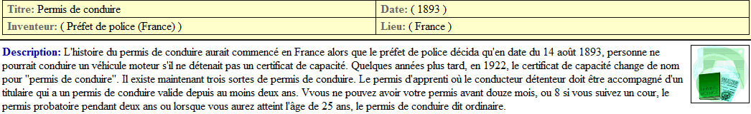
jag är svensk
är du svensk ?
jag är inte norsk
var bor ni ?
vi bor i Sverige
vad heter du ?
jag heter
vad heter ni ?
hur gamla är ni ?
hur gammal är du ?
jag är 16 år gammal
är Sverige bra ? (dvs. är det bra i Sverige ?)
det är ett vackert land
är ni trötta ?
vi är dödströtta
jag är i full form
jag är sjuk
jag har lite ont
hur mår ni ?
jag mår inte bra/det är inte bra
sådär
jag fryser
är ni hungriga ?
vi är törstiga
vi är inte hungriga
jag svettas/jag är varm
jag är sömning
har ni gått mycket ?
vad har ni gjort idag ?
vi har varit i Eiffeltornet
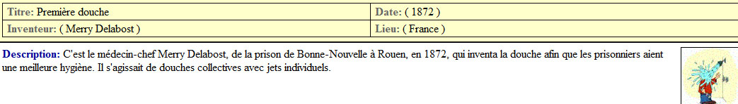
PHRASES ESSENTIELLES 2
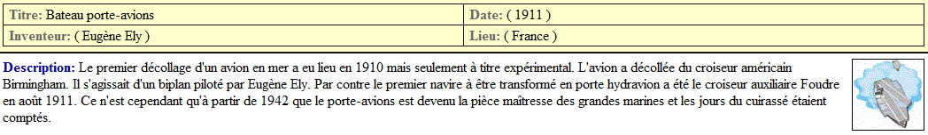
jag letar efter en klädesbutik
säljer ni tröjor här ?
kan jag hjälpa er ?
tar man hand om er ?
behöver ni hjälp ?
skulle ni kunna hjälpa mig tack ?
jag skulle bara vilja titta lite tack
har ni blomiga blusar ?
vilken storlek har ni ?
vilken är er skostorlek ?
se här de senaste modellerna
finns det andra modeller ?
finns det inte andra storlekar ?
jag gillar inte den här modellen
byxan är för bred
byxan är för trång (sitter åt för mycket)
den är för liten
kan jag (få) prova den ?
vill ni prova den ?
var är provhytterna ?
jaha, passar skjortan ?
byxan är för kort/lång
vilken färg önskar ni ?
det är på modet
blusarna är på rea
en randig tröja
en prickig skjorta
en rutig byxa
jag tar den/det
den passar er bra
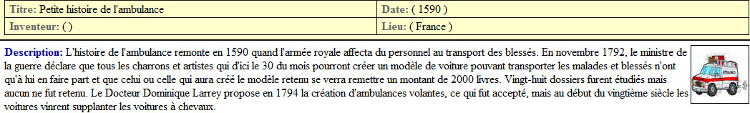
PHRASES ESSENTIELLES 3
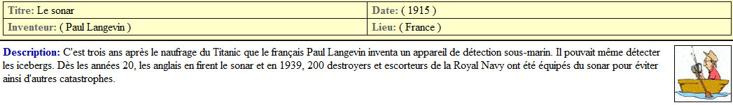
hejsan, två bröd tack
varsågod herrn, var det bra så ?
två chokladbröd också tack
och varsågod, var det allt ?
en giffel också tack
och här är giffeln, är det allt ?
ja, vad kostar det ?
det blir 3,50 euro tack
jag skulle vilja ha en paj tack
ja självklart med vilken smak ?
med citron tack
vad har ni ?
vi har pajer med körsbär, med plommon och med jordgubbar
jag vill ha den där tack
ja, det är en blixt
vad är det med ?
det är med kaffe(smak)
finns det andra sorter ?
ja, det finns blixtar med choklad och med pistasch
vad heter det där ?
det där, det är en kärleksbrunn
är det gott ?
ja, den är väldigt söt
och det där, vad är det ?
det är en vulkanlava
vad är det i den ?
det finns mandel och nötter i den
jag tar en maräng då
ja, var det bra med detta ?
det är allt frun
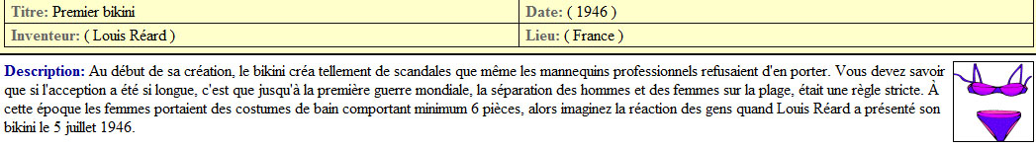
PHRASES ESSENTIELLES 4
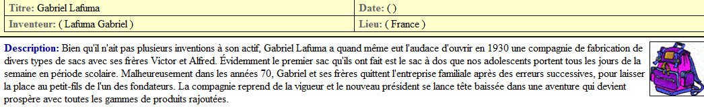
på järnvägsstationen
man måste stämpla biljetterna
se upp för tågets avgång
dörrarnas automatiska stängning
konduktören kontrollerar biljetterna
i vilken vagn är vi ?
vi är i vagn 15
finns det en servering på tåget ?
det finns en kringvandrande försäljning
det finns en restaurangvagn
tåget gör uppehåll på Vichys station
två minuters stopp
var vänlig glöm ingenting
allt bagage måste märkas
tåget kommer in på stationen
tåget skall avgå
vår avgång är nära förestående
franska SJ önskar er välkomna ombord på detta tåg
detta tåg går till Grenoble (har G som mål)
byte till Nevers klockan 14.11
tåget kommer att avgå från perrong nummer 11 spår H
se till så att ni inte har glömt något
en sittplats
ursäkta mig, det är min plats
är det ledigt här ?
är det någon här ? (sitter det någon här?)
det är upptaget här
sätt er ned
er biljett tack
tågets ändstation
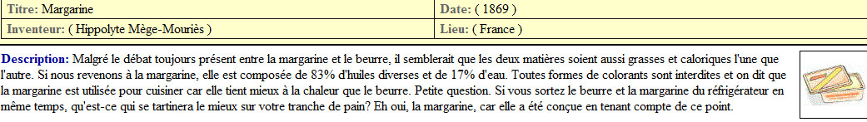
PHRASES ESSENTIELLES 5
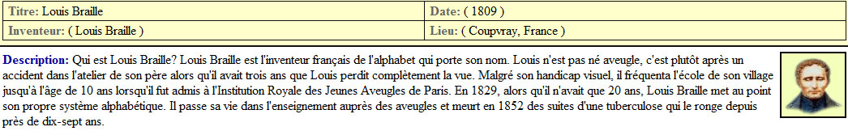
varirån kommer ni ?
varifrån är ni ?
var bor ni ?
i vilken klass är ni ?
det är långt borta Sverige
känner ni till Auvergne ?
vart skall ni (åka) ?
hur lång tid stannar ni ?
trivs ni i Sverige ?
hur många är ni ?
var bor ni ? (tillfälligt boende som turist)
var är er ansvarige person ?
är ni på skolresa ?
vad har ni besökt ?
röker ni ?
vad lyssnar på på för musik ?
hur gamla är ni ?
är det första gången som ni kommer till Frankrike ?
hur dags åkte ni ?
hur dags kommer tåget fram ?
har ni sovit bra ?
har ni nyckel 34 tack
har ni ett lakan till tack ?
finns det toaletter här ?
kan jag få gå på toaletten tack ?
förstår ni franska ?
talar ni svenska ?
hur säger man « tack » på svenska ?
är det ett vackert land Sverige ?
i vilken stad bor ni ?
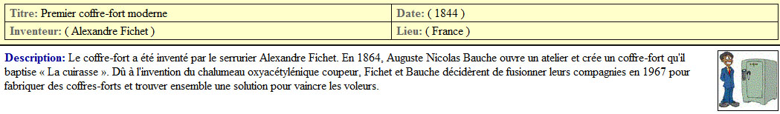
PHRASES ESSENTIELLES 6
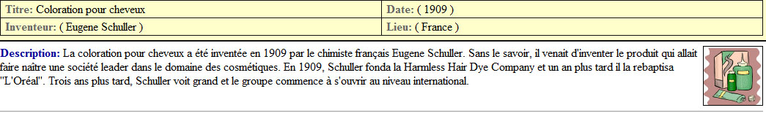
en biljett tack
hur många zoner ?
två zoner tack
en biljett för dagen tack
har ni en tunelbanekarta tack ?
6 euro tack
varsågod 50 euro
oj oj oj, har ni inte växel ?
ni har inte mindre sedlar ?
jag har inte mindre
jag har inte växel
ledsen, det är allt som jag har
sätt in biljetten i maskinen
ta tillbaka biljetten
biljettkontroll tack
den är inte giltig
jag har tappat bort min biljett
det är inte den riktiga
se upp för ficktjuvar
stäng era väskor
utgången
byte
tunnelbanevagn
låt folk gå förbi
kan vi gå av ?
flytta på er
alla går av
se upp för (trapp)steget
det är en teknisk incident
använd inte de nedfällbara sätena
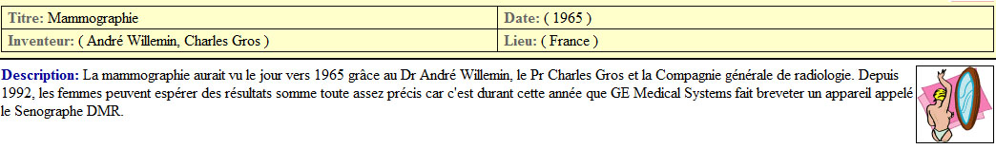
PHRASES ESSENTIELLES 7
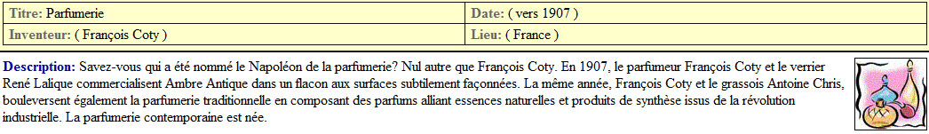
hejsan, önskar ni äta ?
hejsan, ja vi är tre
ute eller inne ?
ute tack
se här ett bord för tre
tack, matsedeln tack
varsågod, önskar ni en fördrink ?
ja, tre diabolo tack
mycket bra och till förrätt ?
vi tar en lantpâté tack
och till huvudrätt ?
jag skulle vilja ha en kyckling med pommes-frites
och ni ?
jag tar en köttbit, tack
vilken stekning ?
medium tack
och jag, jag tar fisk tack
mycket bra och vad vill ni dricka ?
en flaska mineralvatten tack
okolsyrat eller kolsyrat ?
utan kolsyra tack
kan jag få dessertmenyn tack ?
önskar ni en ost ?
kan jag få mer bröd tack ?
en tillbringare vatten tack
vad finns det för efterrätter ?
en glass utan vispgrädde tack
har ni brylépudding ?
vilket tillbehör ? (till huvudrätten)
pommes-frites, pasta, ris, grönsaker
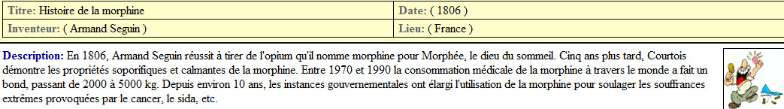
PHRASES ESSENTIELLES 8
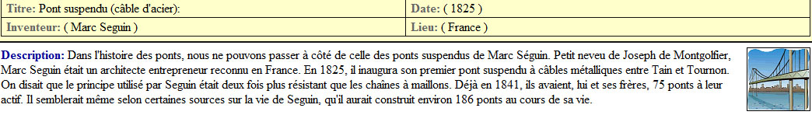
jag vet inte
jag förstår inte
jag vill inte
jag är inte
jag har inte
det finns inte/inga
vi har inte (några...)
har ni inte.... ?/ ni har inte....
jag känner inte till
jag hittar inte
jag gillar inte
ni tycker inte om, gillar ni inte... ?
ni känner inte till
ni talar inte svenska ( ?)
jag talar inte kinesiska
jag ser inte (jag förstår inte)
vi är inte härifrån
det är inte varmt här
jag tror inte (det)
han kommer inte
hon ser inte
ni förstår inte
det är inte bra
det är inte dyrt
jag tycker inte, jag anser inte, jag tror inte (det)
vi har inte tid
det är inte bra, jag mår inte bra
jag vill inte ha mer
jag äter inte...
jag kan inte
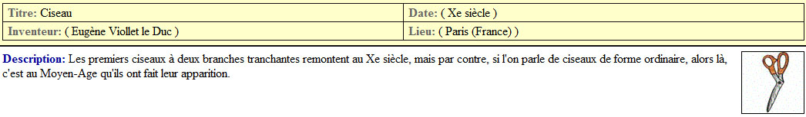
PHRASES ESSENTIELLES 9
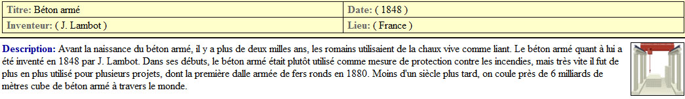
du har rätt
du har fel
jag misstar mig
du misstar dig
jag har rätt
jag har inte fel
jag misstar mig inte
det är falskt, fel
det är sant, riktigt
det är inte korrekt
det är inte sant
du ljuger
det är inte så, (det stämmer inte)
det är korrekt
jag har gjort ett fel
jag misstog mig
ni har rätt
ni har fel
ni misstar er
jag hade fel
jag ljög
« jag säger sant » (jag säger det som är sant)
det är sanningen
vilken lögn
han har ljugit, han ljög
jag ljuger inte
vilket fel
tror du mig ?
jag tror dig
tro (på) mig
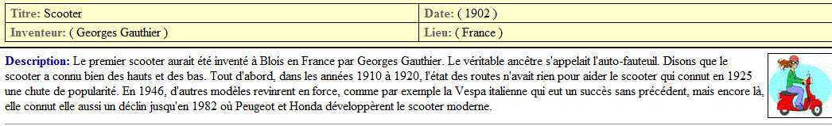
PHRASES ESSENTIELLES 10
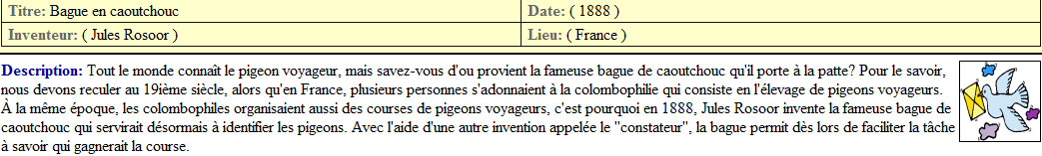
jag har ont i huvudet
du har ont i ryggen
han har ont i foten
hon har ont i tänderna
vi har ont i benen
ni har ont i magen
de har ont i halsen
jag är sjuk
jag känner mig inte bra
gå till läkaren
medeciner
finns det ett apotek i närheten ?
var har ni ont ?
gör det ont ?
jag vill ha tabletter mot huvudet
jag har lust att spy
jag har spytt
har ni feber ?
jag fryser
har ni frossa ?
jag är allergisk mot pollen
jag är yr i huvudet
han har gaser i magen
jag har förkylning
ni måste stanna i värmen
jag ger er ett recept (jag gör)
ni måste gå till en läkare
jag hostar mycket
hon har en näsa som rinner
jag har kroppsvärk
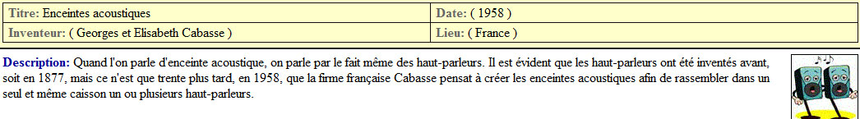
corrigé
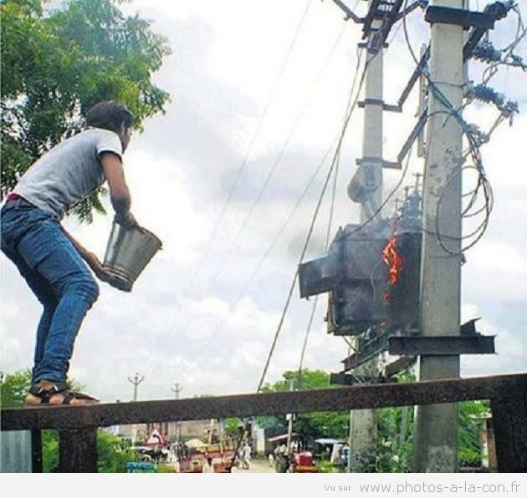
Ce n’est pas une bonne idée............

exercices divers
inteform
elle travaille beaucoup | elle ne travaille pas beaucoup
vous mangez souvent des bonbons | vous ne mangez pas souvent des bonbons
j’ai quarante-cinq ans | je n’ai pas quarante-cinq ans
c’est génial | ce n’est pas génial
vous habitez à Paris | vous n’habitez pas à Paris
il y a des toilettes ici | il n’y pas de toilettes ici

pronoms possessifs
mon | abricot | m | min aprikos |  | tes | poireaux | mpl | dina purjolökar
sa | prune | f | hans plommon |  | sa | pomme de terre | f | hans potatis
vos | carottes | fpl | era morötter |  | nos | pêches | fpl | våra persikor
notre | avocat | m | vår avokado |  | ta | poire | f | ditt päron
vos | places | fpl | era platser |  | votre | cerise | f | ert körsbär
leur | concombre | m | deras gurka |  | ma | tomate cerise | f | min körsbärstomat

FORM

page (f) | sida | en sida | sidan | sidor | sidorna
 |  | une page | la page | des pages | les pages
bras (m) | arm | en arm | armen | armar | armarna
 |  | un bras | le bras | des bras | les bras
oie (f) | gås | en gås | gåsen | gäss | gässen
 |  | une oie | l’oie | des oies | les oies
homme (m) | man | en man | mannen | män | männen
 |  | un homme | l’homme | des hommes | les hommes

FRÅGEORD – LES PRONOMS INTERROGATIFS

1 | när | var | hur | varför | vem
 | quand | où | comment | pourquoi | qui
2 | vilken, vilket | vad |  | hur dags | hur många
 | quel, quelle | que, qu’est-ce que, quoi |  | à quelle heure | combien (de)

l’heure
21.30 | il est neuf heures et demie
14.03 | il est deux heures trois
12.38 | il est une heure moins vingt-deux
22.40 | il est onze heures moins vingt
18.33 | il est sept heures moins vingt-sept
14.05 | il est deux heures cinq
16.20 | il est quatre heures vingt
19.45 | il est huit heures moins le quart
19.04 | il est sept heures quatre
23.26 | il est onze heures vingt-six
16.40 | il est cinq heures moins vingt

verben vara – ha i presens
être=att vara/bli i presens |  |  | avoir=att ha/få i presens
jag är | je suis |  | jag har | j’ai
du är | tu es |  | du har | tu as
han är | il est |  | han har | il a
hon är | elle est |  | hon har | elle a
man är/vi är | on est |  | man har/vi har | on a
vi är | nous sommes |  | vi har | nous avons
ni är | vous êtes |  | ni har | vous avez
de är | ils sont |  | de har | ils ont
de är (bara tjejer) | elles sont |  | de har (bara tjejer) | elles ont

LES CHIFFRES
15 | quinze |  | 62 | soixante-deux
8 | huit |  | 14 | quatorze
75 | soixante-quinze |  | 51 | cinquante et un
16 | seize |  | 2 | deux
52 | cinquante-deux |  | 60 | soixante
83 | quatre-vingt-trois |  | 20 | vingt
42 | quarante-deux |  | 5 | cinq
69 | soixante-neuf |  | 99 | quatre-vingt-dix-neuf
27 | vingt-sept |  | 82 | quatre-vingt-deux
39 | trente-neuf |  | 58 | cinquante-huit
59 | cinquante-neuf |  | 46 | quarante-six
57 | cinquante-sept |  | 94 | quatre-vingt-quatorze
36 | trente-six |  | 0 | zéro
31 | trente et un |  | 96 | quatre-vingt-seize
50 | cinquante |  | 100 | cent
10 | dix |  | 92 | quatre-vingt-douze
90 | quatre-vingt-dix |  | 73 | soixante-treize
80 | quatre-vingts |  | 26 | vingt-six
7 | sept |  | 53 | cinquante-trois
22 | vingt-deux |  | 70 | soixante-dix
95 | quatre-vingt-quinze |  | 35 | trente-cinq

LE TEMPS 2
 | Det är varmt. | Il fait chaud.
 | Det blåser. | Il fait du vent.
 | Det är dimmigt | Il fait du brouillard.
 | Det är vackert väder. | Il fait beau.
 | Det regnar | Il pleut
 | Det är grått. | Il fait gris
 | Det är dåligt väder. | Il fait mauvais.
 | Det är soligt. | Il fait du soleil.
 | Vad är det för väder? | Quel temps fait-il?
 | Det är kallt. | Il fait froid.
 | Det snöar. | Il neige.

regelbundna –erverb i presens
parler=tala, prata i presens
jag talar | je parle
du talar | tu parles
han talar | il parle
hon talar | elle parle
man talar/vi talar | on parle
vi talar | nous parlons
ni talar | vous parlez
de talar | ils parlent
de talar (bara tjejer) | elles parlent

frukter och bär
ett äpple | une pomme
ett päron | une poire
en persika | une pêche
ett hallon | une framboise
en jordgubbe | une fraise
ett plommon | une prune
en aprikos | un abricot
en apelsin | une orange
en lime | un citron vert
en grapefrukt | un pamplemousse
ett körsbär | une cerise
en frukt | un fruit
en vattenmelon | une pastèque
en mango | une mangue
ett svarta vinbär | un cassis
ett smultron | une fraise des bois
en druva | un raisin
en banan | une banane
en kokosnöt | une noix de coco
en rabarber | une rhubarbe
ett granatäpple | une grenade
ett blåbär | une myrtille
ett lingon | une airelle rouge
ett vinbär | une groseille
en grönsak | un légume
en tomat | une tomate
en gurka | un concombre
en potatis | une pomme de terre
en purjolök | un poireau
en sallad | une salade
en rädisa | un radis
en lök | un oignon
en ärta | un petit pois
en böna | un haricot
en morot | une carotte
dill | de l’aneth
kål | du chou
ett blomkål | un chou-fleur
vitlök | de l’ail
spenat | des épinards
majs | du maïs
en beta | une betterave
en kålrot | un rutabaga
brysselkål | du chou de Bruxelles
linser | des lentilles
sallad | de la laitue
en paprika | un poivron
en avokado | un avocat

beskrivningar
han har bruna ögon | il a des yeux marron
han har långt hår | il a des cheveux longs
han har keps | il a une casquette
han har skägg | il a une barbe
han är blond | il est blond
han har mustach | il a une moustache
han har kort hår | il a des cheveux courts
han har gråa ögon | il a des yeux gris
han har bruna ögon | il a des yeux marron
han har glasögon | il a des lunettes
han är flintskallig | il est chauve
han har krulligt hår | il a des cheveux bouclés
han har långt hår | il a des cheveux longs
han har kort hår | il a des cheveux courts
han har bruna ögon | il a des yeux marron
han har brunt hår | il a des cheveux châtains
han har blont/ljust hår | il a des cheveux blonds
han har krulligt hår | il a des cheveux bouclés
han har mörkt hår | il a des cheveux bruns
han har rött hår/han är rödhårig | il a des cheveux roux/il est roux
han har blåa ögon | il a des yeux bleus
han har rakt hår | il a des cheveux raides
han har långt hår | il a des cheveux longs
han har gråa ögon | il a des yeux gris
han har brunt hår | il a des cheveux châtains
han har keps | il a une casquette
han har rakt hår | il a des cheveux raides

LES VERBES

 | infinitif | participe présent | participe passé | présent
 | tricher =fuska | trichant | triché | je triche
 | futur = ska, kommer att | imparfait = dåtid/igår | passé composé = harform, dåtid | présent = nutid
je | tricherai | trichais | ai triché | triche
tu | tricheras | trichais | as triché | triches
il | trichera | trichait | a triché | triche
nous | tricherons | trichions | avons triché | trichons
vous | tricherez | trichiez | avez triché | trichez
ils | tricheront | trichaient | ont triché | trichent
 | conditionnel = skulle | subjonctif | plusqueparfait = hadeform | impératif = uppmaning
je | tricherais | triche | avais triché
tu | tricherais | triches | avais triché | triche!
il | tricherait | triche | avait triché
nous | tricherions | trichions | avions triché | trichons!
vous | tricheriez | trichiez | aviez triché | trichez!
ils | tricheraient | trichent | avaient triché

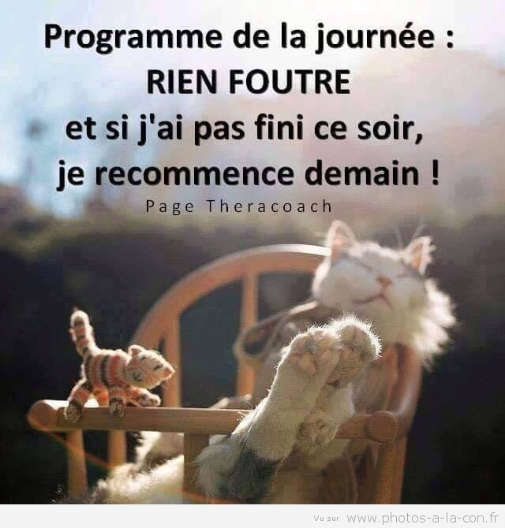
PHRASES ESSENTIELLES 1
jag är svensk | je suis Suédois
är du svensk ? | tu es Suédois ?
jag är inte norsk | je ne suis pas Norvégien
var bor ni ? | vous habitez où ?
vi bor i Sverige | on habite en Suède
vad heter du ? | tu t’appelles comment ?
jag heter | je m’appelle
vad heter ni ? | vous vous appelez comment ?
hur gamla är ni ? | vous avez quel âge ?
hur gammal är du ? | tu as quel âge ? / quel âge as-tu ?
jag är 16 år gammal | j’ai 16 ans
är Sverige bra ? (dvs. är det bra i Sverige ?) | c’est bien la Suède ?
det är ett vackert land | c’est un beau pays
är ni trötta ? | vous êtes fatigués ?
vi är dödströtta | on est crevé
jag är i full form | je suis en pleine forme
jag är sjuk | je suis malade
jag har lite ont | j’ai un peu mal
hur mår ni ? | comment allez-vous ?
jag mår inte bra/det är inte bra | ça va pas
sådär | comme ci comme ça
jag fryser | j’ai froid
är ni hungriga ? | vous avez faim ?
vi är törstiga | on a soif
vi är inte hungriga | on n’a pas faim
jag svettas/jag är varm | j’ai chaud
jag är sömning | j’ai sommeil
har ni gått mycket ? | vous avez beaucoup marché ?
vad har ni gjort idag ? | qu’est-ce que vous avez fait aujourd’hui ?
vi har varit i Eiffeltornet | on a été à la Tour Eiffel

PHRASES ESSENTIELLES 2
jag letar efter en klädesbutik | je cherche un magasin de vêtements
säljer ni tröjor här ? | vous vendez des pulls ici ?
kan jag hjälpa er ? | je peux vous aider ?
tar man hand om er ? | on s’occupe de vous ?
behöver ni hjälp ? | vous avez besoin d’aide ?
skulle ni kunna hjälpa mig tack ? | vous pourriez m’aider, s’il vous plaît ?
jag skulle bara vilja titta lite tack | je voudrais juste regarder un peu, s’il vous plaît
har ni blomiga blusar ? | vous avez des chemisiers à fleurs ?
vilken storlek har ni ? | quelle taille faites-vous ?
vilken är er skostorlek ? | quelle est votre pointure ?
se här de senaste modellerna | voici les derniers modèles
finns det andra modeller ? | il y a d’autres modèles ?
finns det inte andra storlekar ? | il n’y a pas d’autres tailles ?
jag gillar inte den här modellen | je n’aime pas ce modèle
byxan är för bred | le pantalon est trop large
byxan är för trång (sitter åt för mycket) | le pantalon serre trop
den är för liten | il/elle est trop petit(e)
kan jag (få) prova den ? | je peux l’essayer ?
vill ni prova den ? | vous voulez l’essayer ?
var är provhytterna ? | où sont les cabines d’essayage ?
jaha, passar skjortan ? | alors, la chemise va bien ?
byxan är för kort/lång | le pantalon est trop court/long
vilken färg önskar ni ? | quelle couleur désirez-vous ?
det är på modet | c’est à la mode
blusarna är på rea | les chemisiers sont en soldes
en randig tröja | un pull rayé
en prickig skjorta | une chemise à pois
en rutig byxa | un pantalon à carreaux
jag tar den/det | je le/la prends
den passar er bra | il/elle vous va bien
PHRASES ESSENTIELLES 3
hejsan, två bröd tack | bonjour, deux baguettes, s’il vous plaît
varsågod herrn, var det bra så ? | voilà monsieur, et avec ça ?
två chokladbröd också tack | deux pains au chocolat aussi, s’il vous plaît
och varsågod, var det allt ? | et voici, ce sera tout ?
en giffel också tack | un croissant aussi, s’il vous plaît
och här är giffeln, är det allt ? | et tenez le croissant, c’est tout ?
ja, vad kostar det ? | oui, c’est combien ?
det blir 3,50 euro tack | ça fait 3,50 euros, s’il vous plaît
jag skulle vilja ha en paj tack | je voudrais une tarte, s’il vous plaît
ja självklart med vilken smak ? | oui bien sûr, à quoi ? (à quel parfum ?)
med citron tack | au citron, s’il vous plaît
vad har ni ? | qu’est-ce que vous avez ?
vi har pajer med körsbär, med plommon och med jordgubbar | on a des tartes aux cerises, aux prunes et aux fraises
jag vill ha den där tack | je veux celui-là, s’il vous plaît
ja, det är en blixt | oui, c’est un éclair
vad är det med ? | c’est à quoi ?
det är med kaffe(smak) | c’est au café
finns det andra sorter ? | il y a d’autres sortes ?
ja, det finns blixtar med choklad och med pistasch | oui, il y a des éclairs au chocolat et à la pistache
vad heter det där ? | ça s’appelle comment ça ?
det där, det är en kärleksbrunn | ça c’est un puits d’amour
är det gott ? | c’est bon ?
ja, den är väldigt söt | oui, c’est très sucré
och det där, vad är det ? | et ça, qu’est-ce que c’est ?
det är en vulkanlava | c’est une lave de volcan
vad är det i den ? | qu’est-ce qu’il y a dedans ?
det finns mandel och nötter i den | il y a des amandes et des noix dedans
jag tar en maräng då | je prends une meringue alors
ja, var det bra med detta ? | oui, avec ceci ?
det är allt frun | c’est tout madame

PHRASES ESSENTIELLES 4
på järnvägsstationen | à la gare
man måste stämpla biljetterna | il faut composter les billets
se upp för tågets avgång | attention au départ du train
dörrarnas automatiska stängning | la fermeture automatique des portes
konduktören kontrollerar biljetterna | le contrôleur vérifie les billets
i vilken vagn är vi ? | on est dans quelle voiture ?
vi är i vagn 15 | on est dans la voiture 15
finns det en servering på tåget ? | il y a une restauration dans le train ?
det finns en kringvandrande försäljning | il y a une vente ambulante
det finns en restaurangvagn | il y a une voiture-restaurant
tåget gör uppehåll på Vichys station | le train desservira la gare de Vichy
två minuters stopp | deux minutes d’arrêt
var vänlig glöm ingenting | veuillez ne rien oublier
allt bagage måste märkas | tout bagage doit être étiqueté
tåget kommer in på stationen | le train arrive en gare
tåget skall avgå | le train va partir
vår avgång är nära förestående | notre départ est imminent
franska SJ önskar er välkomna ombord på detta tåg | la SNCF vous souhaite la bienvenu à bord de ce train
detta tåg går till Grenoble (har G som mål) | ce train est à destination de Grenoble
byte till Nevers klockan 14.11 | correspondance pour Nevers à 14.11
tåget kommer att avgå från perrong nummer 11 spår H | le train partira de quai numéro 11, voie H
se till så att ni inte har glömt något | rassurez-vous de rien avoir oublié
en sittplats | une place assise
ursäkta mig, det är min plats | excusez-moi, c’est ma place
är det ledigt här ? | c’est libre ici ?
är det någon här ? (sitter det någon här?) | il y a quelqu’un ici ?
det är upptaget här | c’est occupé ici
sätt er ned | asseyez-vous
er biljett tack | votre billet s’il vous plaît
tågets ändstation | le terminus du train
PHRASES ESSENTIELLES 5
varirån kommer ni ? | vous venez d’où ?
varifrån är ni ? | vous êtes d’où ?
var bor ni ? | vous habitez où ?
i vilken klass är ni ? | vous êtes en quelle classe ?
det är långt borta Sverige | c’est loin la Suède
känner ni till Auvergne ? | vous connaissez l’Auvergne ?
vart skall ni (åka) ? | vous allez où ?
hur lång tid stannar ni ? | vous restez combien de temps ?
trivs ni i Sverige ? | ça vous plaît en Suède ?
hur många är ni ? | vous êtes combien ?
var bor ni ? (tillfälligt boende som turist) | vous logez où ?
var är er ansvarige person ? | où est votre responsable ?
är ni på skolresa ? | vous êtes en voyage scolaire ?
vad har ni besökt ? | qu’est-ce que vous avez visité ?
röker ni ? | vous fumez ?
vad lyssnar på på för musik ? | qu’est-ce que vous écoutez comme musique ?
hur gamla är ni ? | vous avez quel âge ?
är det första gången som ni kommer till Frankrike ? | c’est la première fois que vous venez en France ?
hur dags åkte ni ? | vous êtes partis à quelle heure ?
hur dags kommer tåget fram ? | le train arrive à quelle heure ?
har ni sovit bra ? | vous avez bien dormi ?
har ni nyckel 34 tack | vous avez la clé 34 s’il vous plaît
har ni ett lakan till tack ? | vous avez encore un drap s’il vous plaît ?
finns det toaletter här ? | il y a des toilettes ici ?
kan jag få gå på toaletten tack ? | je peux aller aux toilettes s’il vous plaît ?
förstår ni franska ? | vous comprenez le français ?
talar ni svenska ? | vous parlez suédois ?
hur säger man « tack » på svenska ? | comment dit-on « merci » en suédois ?
är det ett vackert land Sverige ? | c’est un beau pays, la Suède ?
i vilken stad bor ni ? | vous habitez (dans) quelle ville ?

PHRASES ESSENTIELLES 6
en biljett tack | un ticket s’il vous plaît
hur många zoner ? | combien de zones ?
två zoner tack | deux zones s’il vous plaît
en biljett för dagen tack | un ticket pour la journée s’il vous plaît
har ni en tunelbanekarta tack ? | vous avez un plan de métro s’il vous plaît ?
6 euro tack | 6 euros s’il vous plaît
varsågod 50 euro | voilà 50 euros
oj oj oj, har ni inte växel ? | oh là là, vous n’avez pas de monnaie ?
ni har inte mindre sedlar ? | vous n’avez pas des billets plus petits ?
jag har inte mindre | je n’ai pas moins
jag har inte växel | je n’ai pas de monnaie
ledsen, det är allt som jag har | désolé, c’est tout ce que j’ai
sätt in biljetten i maskinen | mettez le ticket dans la machine
ta tillbaka biljetten | reprenez le ticket
biljettkontroll tack | contrôle de tickets s’il vous plaît
den är inte giltig | il n’est pas valable
jag har tappat bort min biljett | j’ai perdu mon ticket
det är inte den riktiga | ce n’est pas le bon
se upp för ficktjuvar | attention aux pick-pocket
stäng era väskor | fermez vos sacs
utgången | la sortie
byte | la correspondance
tunnelbanevagn | la rame de métro
låt folk gå förbi | laissez passer les gens
kan vi gå av ? | on peut descendre ?
flytta på er | poussez-vous
alla går av | tout le monde descend
se upp för (trapp)steget | attention à la marche
det är en teknisk incident | il y a un incident technique
använd inte de nedfällbara sätena | ne pas utiliser les strapontins
PHRASES ESSENTIELLES 7
hejsan, önskar ni äta ? | bonjour, vous désirez manger ?
hejsan, ja vi är tre | bonjour, oui on est trois
ute eller inne ? | en terrasse ou à l’intérieur (en salle)?
ute tack | en terrasse s’il vous plaît
se här ett bord för tre | voilà une table pour trois
tack, matsedeln tack | merci, la carte s’il vous plaît
varsågod, önskar ni en fördrink ? | voilà, désirez-vous un apéritif ?
ja, tre diabolo tack | oui, trois diabolos s’il vous plaît
mycket bra och till förrätt ? | très bien et comme entrée ?
vi tar en lantpâté tack | on prend une terrine campagnarde svp
och till huvudrätt ? | et comme plat de résistance ?
jag skulle vilja ha en kyckling med pommes-frites | je voudrais un poulet-frites s’il vous plaît
och ni ? | et vous ?
jag tar en köttbit, tack | je prends une bavette s’il vous plaît
vilken stekning ? | la cuisson/quelle cuisson ?
medium tack | à point s’il vous plaît
och jag, jag tar fisk tack | et moi, je prends du poisson s’il vous plaît
mycket bra och vad vill ni dricka ? | très bien et qu’est-ce que vous voulez boire ?
en flaska mineralvatten tack | une bouteille d’eau minérale s’il vous plaît
okolsyrat eller kolsyrat ? | plate ou pétillante ?/gazeuse ou non gazeuse ?
utan kolsyra tack | sans gaz s’il vous plaît
kan jag få dessertmenyn tack ? | je peux avoir la carte des desserts s’il vous plaît ?
önskar ni en ost ? | vous désirez un fromage ?
kan jag få mer bröd tack ? | je peux avoir encore du pain s’il vous plaît ?
en tillbringare vatten tack | une carafe d’eau s’il vous plaît
vad finns det för efterrätter ? | qu’est-ce qu’il y a comme desserts ?
en glass utan vispgrädde tack | une glace sans Chantilly s’il vous plaît
har ni brylépudding ? | vous avez de la crème brûlée ?
vilket tillbehör ? (till huvudrätten) | comme garniture ?
pommes-frites, pasta, ris, grönsaker | des frites, des pâtes, du riz, des légumes

PHRASES ESSENTIELLES 8
jag vet inte | je ne sais pas
jag förstår inte | je ne comprends pas
jag vill inte | je ne veux pas
jag är inte | je ne suis pas
jag har inte | je n’ai pas
det finns inte/inga | il n’y a pas de
vi har inte (några...) | on n’a pas de
har ni inte.... ?/ ni har inte.... | vous n’avez pas de
jag känner inte till | je ne connais pas
jag hittar inte | je ne trouve pas
jag gillar inte | je n’aime pas
ni tycker inte om, gillar ni inte... ? | vous n’aimez pas ( ?)
ni känner inte till | vous ne connaissez pas
ni talar inte svenska ( ?) | vous ne parlez pas suédois ( ?)
jag talar inte kinesiska | je ne parle pas chinois
jag ser inte (jag förstår inte) | je ne vois pas
vi är inte härifrån | on n’est pas d’ici
det är inte varmt här | il ne fait pas chaud
jag tror inte (det) | je ne crois pas
han kommer inte | il ne vient pas
hon ser inte | elle ne voit pas
ni förstår inte | vous ne comprenez pas
det är inte bra | ce n’est pas bien
det är inte dyrt | ce n’est pas cher
jag tycker inte, jag anser inte, jag tror inte (det) | je ne pense pas
vi har inte tid | on n’a pas le temps
det är inte bra, jag mår inte bra | ça ne va pas
jag vill inte ha mer | je n’en veux plus
jag äter inte... | je ne mange pas de
jag kan inte | je ne peux pas
PHRASES ESSENTIELLES 9
du har rätt | tu as raison
du har fel | tu as tort
jag misstar mig | je me trompe
du misstar dig | tu te trompes
jag har rätt | j’ai raison
jag har inte fel | je n’ai pas tort
jag misstar mig inte | je ne me trompe pas
det är falskt, fel | c’est faux
det är sant, riktigt | c’est vrai
det är inte korrekt | ce n’est pas correct
det är inte sant | ce n’est pas vrai
du ljuger | tu mens
det är inte så, (det stämmer inte) | ce n’est pas ça
det är korrekt | c’est correct
jag har gjort ett fel | j’ai fait une erreur
jag misstog mig | je me suis trompé
ni har rätt | vous avez raison
ni har fel | vous avez tort
ni misstar er | vous vous trompez
jag hade fel | j’ai eu tort
jag ljög | j’ai menti
« jag säger sant » (jag säger det som är sant) | je dis vrai
det är sanningen | c’est la vérité
vilken lögn | quel mensonge
han har ljugit, han ljög | il a menti
jag ljuger inte | je ne mens pas
vilket fel | quelle erreur
tror du mig ? | tu me crois ?
jag tror dig | je te crois
tro (på) mig | crois-moi

PHRASES ESSENTIELLES 10
jag har ont i huvudet | j’ai mal à la tête
du har ont i ryggen | tu as mal au dos
han har ont i foten | il a mal au pied
hon har ont i tänderna | elle a mal aux dents
vi har ont i benen | nous avons mal aux jambes
ni har ont i magen | vous avez mal au ventre
de har ont i halsen | ils ont mal à la gorge
jag är sjuk | je suis malade
jag känner mig inte bra | je ne me sens pas bien
gå till läkaren | aller chez le médecin
medeciner | des médicaments
finns det ett apotek i närheten ? | il y a une pharmacie près d’ici ?
var har ni ont ? | où avez-vous mal ?
gör det ont ? | ça fait mal ?
jag vill ha tabletter mot huvudet | je veux des cachets pour la tête
jag har lust att spy | j’ai envie de vomir
jag har spytt | j’ai vomi
har ni feber ? | vous avez de la température ?
jag fryser | j’ai froid
har ni frossa ? | vous avez des frissons ?
jag är allergisk mot pollen | je suis allergique au pollen
jag är yr i huvudet | j’ai la tête qui tourne
han har gaser i magen | il a des ballonnements au ventre
jag har förkylning | j’ai la crève
ni måste stanna i värmen | il faut rester au chaud
jag ger er ett recept (jag gör) | je vous fais une ordonnance
ni måste gå till en läkare | il faut consulter un médecin
jag hostar mycket | je tousse beaucoup
hon har en näsa som rinner | elle a le nez qui coule
jag har kroppsvärk | j’ai des courbatures
dialogue sport
- tu aimes faire du sport?
- oui, j’adore le sport !
- qu’est-ce que tu fais comme sport ?
- je fais de l’équitation, je fais de la natation et parfois je joue au volleyball et toi ?
- moi je n’aime pas tellement le sport mais je voudrais essayer quelque chose
- oui, bonne idée ; tu préfères les sports individuels ou collectifs ?
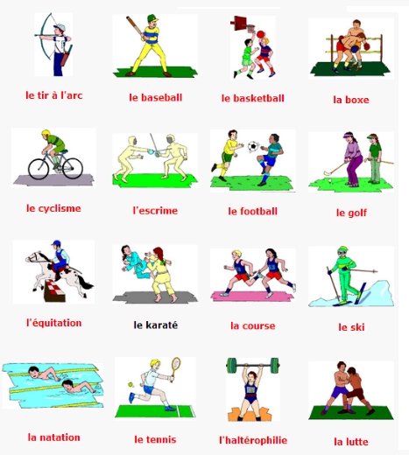
- je ne sais pas, j’aimerais essayer un sport pas trop physique
- ah tu as peur d’avoir des courbatures ?
- non, non, avec un bon échauffement, il n’y a pas de problèmes
- pourquoi tu n’essaies pas le golf ?
- moi, jouer au golf ? non, je ne crois pas
- tu as déjà essayé le ski de fond ?
- non, j’ai fait un peu de ski nautique mais cela ne m’a pas plu
- ma soeur fait de l’escalade, ça a l’air chouette
- ah oui, peut-être
- sinon, c’est sympa de jouer au basket aussi
- ah non, je n’aime pas le basket
- et tu n’as pas envie d’essayer le curling ?
- le curling ? ah le sport avec le balai ?
- oui, c’est ça, on dirait qu’on fait le ménage
- oui, on nettoie la glace avec des balais
- sinon, viens faire un peu de cheval avec moi, ça va te détendre !
- d’accord, mais je dois rentrer passer l’aspirateur et faire la vaisselle d’abord
- d’accord, on se donne rendez-vous devant le centre équestre à 18.00 ?
- parfait, à tout à l’heure !
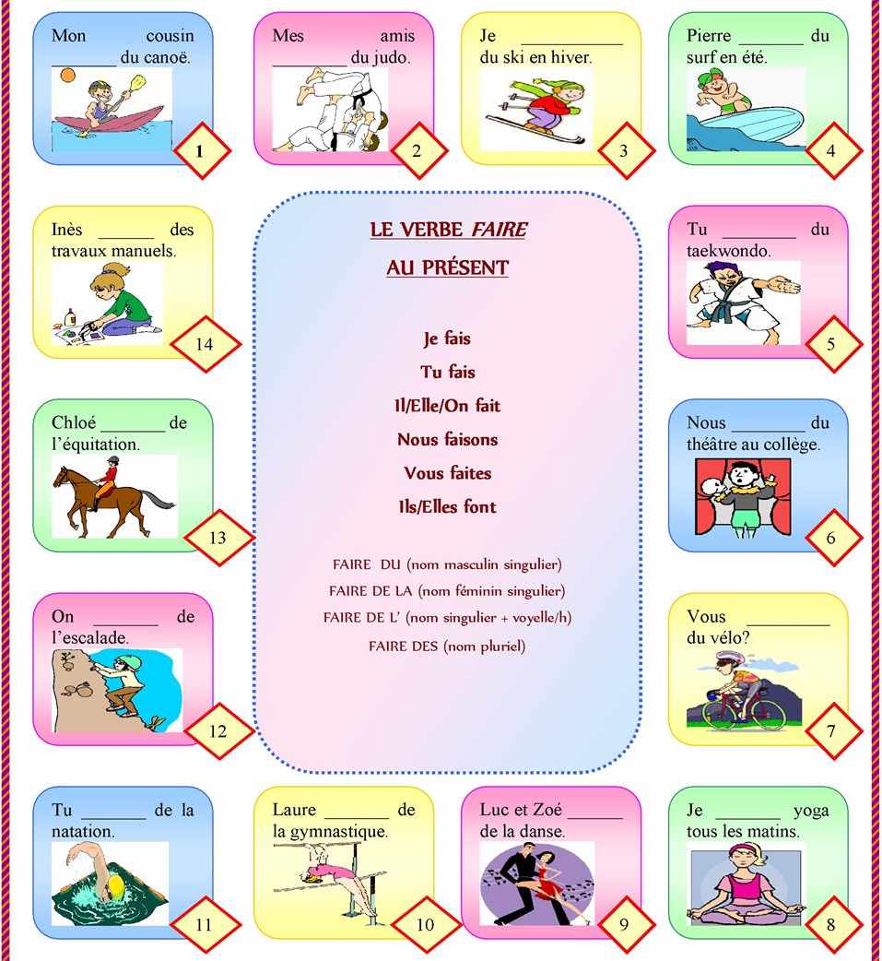
- à tout à l’heure !

- vilken sport tycker du om ?
- vilken är din favoritsport?
- jag hatar sport
- jag sportar nästan aldrig
- min bror sportar hela tiden, varje dag, dag och natt
- det är bra för hälsan att sporta
- min kompis spelar biljard, det är ingen sport för mig
- jag älskar fysiska sporter
- igår hade jag fruktansvärd träningsvärk
- man måste vara försiktig i början
- det är viktigt med en bra uppvärmning
- jag gillar extremsporter
- jaså, jag tycker inte om farliga sporter
- min lillasyster sportar aldrig
- är det hon som älskar att städa?
- ja just det, hon säger att diska är som en sport
- ja det är jobbigt att dammsuga och att bädda sin säng
- nej, nu måste jag gå hem
- vad skall du göra?
- jag skall laga mat till min storebror
- ok, hej då
- hej då

